Педагог Шилко Виктория Сергеевна
ОБЪЕДИНЕНИЕ "ШКОЛА РАННЕГО РАЗВИТИЯ ДЕТЕЙ
"ЗНАЙ И УМЕЙ"
МОДУЛЬ "ИГРОТЕКА"

22.04.2020
Тема: «Повторение и закрепление ранее изученного материала по теме «Игры на развитие воображения и фантазии».
Занятие размещено в социальной сети ВКонтакте https://vk.com/club194043365
Выполни задание
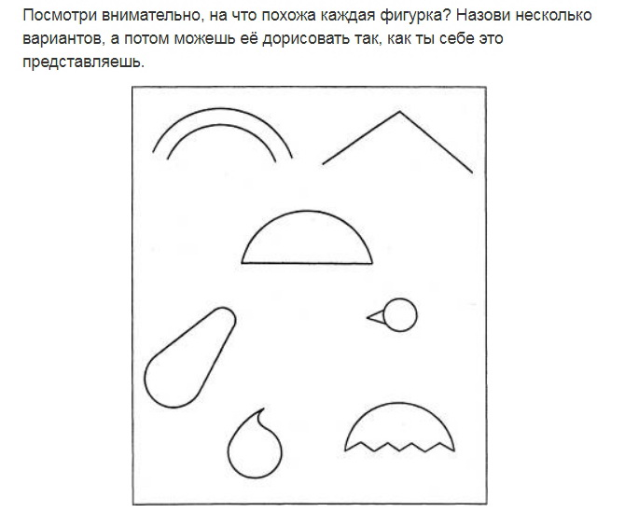

Удачи
Педагог Шилко Виктория Сергеевна
ОБЪЕДИНЕНИЕ "ШКОЛА РАННЕГО РАЗВИТИЯ ДЕТЕЙ
"ЗНАЙ И УМЕЙ"
МОДУЛЬ "ИГРОТЕКА"

23.04.2020
Тема: Итог занятий по теме «Игры на развитие воображения и фантазии».

Занятие размещено в социальной сети ВКонтакте https://vk.com/club194043365

Задание-фантазия
«Вторая жизнь ненужных вещей»
Все знают, для чего нужна тарелка или кастрюля, полотенце или скатерть. Но ведь все эти предметы можно использовать не только по прямому назначению. Например, в кастрюле можно устроить аквариум, а из скатерти получится отличный костюм для привидения. И мы с Вами сегодня постараемся придумать новое применение давно известным вещам.
Рассмотрите картинки предметов и придумайте как еще можно использовать их.

Ответы оставляйте в комментариях или присылайте в общий чат ШРР в WatsApp.
Желаю Удачи!!!

